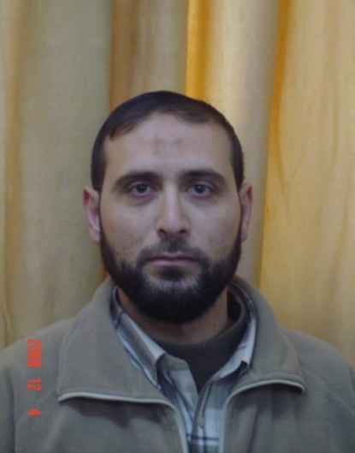
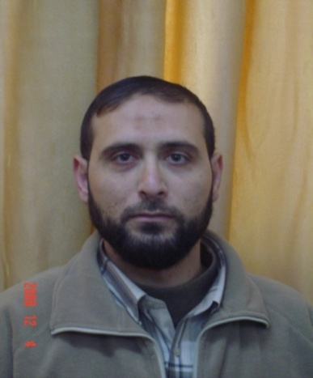
السيرة الذاتية
الدكتور محمود هارون علي النوافله 
 | - البيانات الشخصية
 | - الجنسية  - تاريخ الميلاد  - مكان الإقامة  - البريد الإلكتروني | الأردنية  28 / 70/1981م  الأردن ـــ معان ـــ البتراء ـــ خلوي :- 00962772674877  m7muud81@yahoo.com
 | - الخبرات العلمية
- دكتوراه الفقه وأصوله من كلية الشريعة والقانون في جامعة العلوم الإسلامية العالمية بتقدير ممتاز 2011م .
- ماجستير الفقه وأصوله من كلية الشريعة في الجامعة الأردنية بتقدير جيد جداً 2005م .
- بكالوريوس الفقه وأصوله من كلية الشريعة في الجامعة الأردنية بتقدير جيد 2003 م .
- الثانوية العامة /الفرع الأدبي من مدرسة وادي موسى الثانوية بمعدل 82.2 سنة 1999 م .

- الخبرات العملية:
- رئيس قسم الدراسات الإسلامية في جامعة الحسين بن طلال من 2018 – الى الان.
- أستاذ مساعد ( أ ) في جامعة الحسين بن طلال من 2019 الى الان.
- أستاذ مساعد ( ب ) في جامعة الحسين بن طلال ـ من2014 - 2019 .
- محاضر متفرغ في جامعة الحسين بن طلال من 2013 – 2014.
- معلم في مجال تدريس العلوم الإسلامية منذ عام 2003 ـ 2012.
- معلم في مجال تدريس الثقافة الإسلامية منذ عام 2003 ـ 2012.
- مدرس في جمعية تحفيظ القرآن الكريم 2003 ـ 2004.
- معلم في مجال تدريس التربية الإسلامية في كلية دي لاسال ـ الفريرـ 2012.

- الدورات
اسم الدورة | الجهة المنظمة |  | سنة التحصيل
- دورة تطوير المناهج  - دورة المعلم المثالي  - القوانين والأنظمة والتعليمات المتعلقة بالعمل الجامعي  - الاتجاهات الحديثة في التعليم  - معايير ضمان الجودة  - القيادة الاكاديمية  - مهارات البحث العلمي واعداد مشاريع البحث العلمي  - مخرجات التعليم وتصميم الخطط الدراسية وملف المادة  - تقويم تعليم الطلبة واعداد الاختبارات | وزارة التربية والتعليم  كلية دي لاسال ـ الفرير  جامعة الحسين بن طلال  جامعة الحسين بن طلال  جامعة الحسين بن طلال  جامعة الحسين بن طلال  جامعة الحسين بن طلال  جامعة الحسين بن طلال  جامعة الحسين بن طلال |  | 2004  2012  2017  2017  2017  2017  2017  2017  2017
- المهارات والهوايات
- التعامل مع تطبيقات الحاسوب.
- المطالعة.
- كرة القدم، قيادة السيارات .

- الشهادات التقديرية وكتب الشكر
1 ـ شهادة شكر وتقدير من عمادة كلية الآداب وذلك للمساهمة في إنجاح دورة أسرار النجاح والتي عقدة في رحاب جامعة الحسين بن طلال الفصل الثاني 2014 .

- المواد التي قمت بتدريسها في الجامعة

1 ـ المدخل إلى الفقه الإسلامي 2 ـ فقه العبادات

3 ـ مبادئ الاقتصاد الإسلامي 4 ـ أصول الفقه ( 1 )

5 ـ أصول الفقه ( 2 ) 6 ـ فقه المعاملات

7 ـ فقه الأحوال الشخصية 8 ـ فقه العقوبات

9 ـ قضايا فقهية معاصرة 10 ـ معاملات مالية معاصرة

11 ـ قواعد فقهية 12 ـ الثقافة الإسلامية
13 – الوصايا والمواريث 14 – حقوق الانسان في الإسلام
15 – قانون الأحوال الشخصية ( 1) لطلبة القانون
16 -قانون الأحوال الشخصية ( 2) لطلبة القانون
17 – علم أصول الفقه لطلبة القانون

- المحاضرات اللامنهجية التي قمت بإعطائها داخل الجامعة

1 ـ محاضرة بعنوان (الأم ) لطلبة كلية الاقتصاد وإدارة الأعمال .

2 ـ محاضرة بعنوان (اليتيم ) لطلبة كلية الاقتصاد وإدارة الأعمال .

3 ـ محاضرة بعنوان (الطريق إلى الله ) لطلبة الجامعة في مدرج عمادة شؤون الطلبة .

4 ـ محاضرة بعنوان (التوبة ) لطلبة الجامعة في مدرج عمادة شؤون الطلبة .

5 ـ إعطاء محاضرات متعددة في دورة أسرار النجاح التي عقدة في رحاب جامعة الحسين كلية الآداب.
6 – محاضرة بعنوان " طوبى للغرباء " لطلبة الجامعة في مدرج عمادة شؤون الطلبة.
7 – إعطاء محاضرة في مدرسة أيل الثانوية للبنات في موضوع " الحجاب شروط وضوابط ".
8 – إعطاء محاضرة مشتركة مع مجموعة من الطلبة (بعنوان العبادة بالمفهوم العام والخاص) لطلبة الجامعة
في مدرج عمادة شؤون الطلبة.
9 – محاضرة أسبوعية بعنوان (حوارات دينية) على مدى ثلاثة فصول في رحاب جامعة الحسين بن طلال.

- اللجان التي قمت بالمشاركة فيها.

1 ـ رئيس لجنة المظالم للنظر في التظلم المقدم من موظفي الجامعة

2 ـ رئيس لجنة إعداد البرنامج للامتحانات النهائية لقسم الدراسات الإسلامية.

3 ـ عضو في لجنة متابعة تعبئة طلبات ونماذج اعتماد تخصص من جامعة الحسين بن طلال لوزارة التعليم العالي الماليزية.
4 ـ عضو في لجنة التحكيم في مسابقة الحديث النبوي الشريف لطلبة الجامعة
5-امين سر لقسم الدراسات الإسلامية لعام 2013 / 2014.
6 – ممثل لقسم الدراسات الإسلامية في مجلس كلية الآداب لعام 2015/ 2016
7 – عضو في لجنة معادلة مواد قسم الدراسات الإسلامية.
8 – عضو في لجنة الخطة الدراسية لقسم الدراسات الإسلامية.
9 – عضو في لجنة الامتحانات النهائية لمادة التلاوة والحفظ في قسم الدراسات الإسلامية.
10 – عضو في لجنة المقابلات لتعيين عضو هيئة تدريس في تخصص العقيدة الإسلامية.
11 -عضو في لجنة المقابلات لتعيين عضو هيئة تدريس في تخصص الفقه واصوله.
12 -عضو في لجنة المقابلات لتعيين عضو هيئة تدريس في تخصص القراءات لتدريس مادة التلاوة والحفظ.
13 -امين سر لقسم الدراسات الإسلامية لعام 2017.
14 – منسق لمادة الثقافة الإسلامية كمتطلب جامعة اختياري.
15 -ممثل لقسم الدراسات الإسلامية في مجلس كلية الآداب لعام 2017 / 2018
16 -عضو في اللجنة الثقافية والاجتماعية في كلية الآداب.
17 -عضو في اللجنة المشرفة على الموقع الالكتروني لكلية الآداب.

- الأنشطة التي شاركت فيها خارج الجامعة (المجتمع المحلي)
1 ـ الإمامة والدروس والمواعظ في المساجد.

2 ـ إقامة يوم مفتوح لمركز أيتام وادي موسى لرسم الابتسامة على وجوه الأطفال بتاريخ 8 /11 /2014.

3 ـ المشاركة في إعطاء دورة اللائمة والوعاظ بالتعاون مع وزارة الأوقاف والمقدسات الإسلامية والتي عقدة بتاريخ ( 8 /4/ 2014 ــــ 8 / 10 /2014 ) .
4 -المشاركة في إعطاء دورة اللائمة والوعاظ بالتعاون مع وزارة الأوقاف والمقدسات الإسلامية والتي عقدة بتاريخ
( 8 / 4 / 2016 -- 30 / 10 / 2016 ).
5 -المشاركة في إعطاء دورة اللائمة والوعاظ بالتعاون مع وزارة الأوقاف والمقدسات الإسلامية والتي عقدة بتاريخ
18 / 2 / 2017 – 19 / 8 / 2017 .

- المؤتمرات التي شاركت فيها.
1 ـ مؤتمر جمعية القيادات الإدارية الأردنية والذي عقد في رحاب الجامعة الأردنية بتاريخ 9 /4 / 2014م.

- الكتب والأبحاث المنشورة أو قيد النشر

1 ـ كتاب منشور بعنوان (حقوق المتهم أثناء مرحلة التحقيق الابتدائي دراسة مقارنة بين الشريعة الإسلامية والقانون
الجنائي الأردني) أصله أطروحة الدكتوراه.

قائمة الأبحاث المنشورة

المجلد والعدد | حالة البحث | المجلة | اسم البحث
المجلد الثاني عشر- العدد الرابع- 2019 | منشور | مجلة جامعة القصيم العلمية (العلوم الشرعية) | لزوم حكم المحكم وصلاحيته للتنفيذ دراسة فقهية
المجلد الأول – العدد الرابع والثلاثين -2018 | منشور | مجلة كلية الدراسات الإسلامية والعربية للبنات بالإسكندرية | احكام البغاة في الفقه الحنفي
المجلد الثالث -العدد السابع والثلاثون –يناير 2018 | منشور | مجلة الدراسات العربية – كلية دار العلوم بجامعة المنيا | عالمية الإسلام توجب رحمته بالناس كافة

المجلد الخامس، العدد العشرون-2018 | منشور | مجلة الكلية العلمية المحكمة – جامعة الازهر. | الاستثمار بصيغة عقد السلم دراسة فقهية مقارنة
المجلد الخامس – العدد 2 -2019 | منشور | مجلة جامعة الحسين بن طلال | حقيقة الزهد وعلاقته بالاستهلاك والإنتاج في الاقتصاد الإسلامي

قائمة الأبحاث المقبولة للنشر:

البحث | المجلة | حالة البحث | المجلد والعدد
البعد الدلالي لمصطلح التأويل بين الفكر الإسلامي والفلسفة الغربية | مجلة جامعة الحسين بن طلال للبحوث | مقبول للنشر | ---
أحكام تصرفات الإمام في الجهاد والعلاقات الدولية | مجلة الميزان للدراسات الإسلامية والقانونية | مقبول للنشر | ---
الذهب المحلق، دراسة نقدية فقهية لأحاديث الذهب المحلق | مجلة الحكمة | مقبول للنشر | ---

